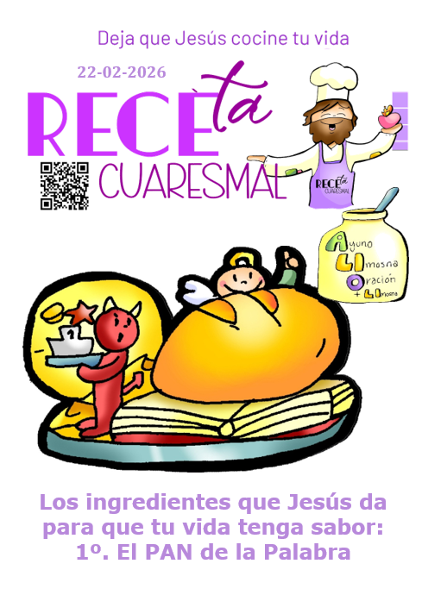
MISA CON NIÑOS

22 de febrero 2026 CUARESMA 1º-A

Mateo 4,1-11: “Jesús fue tentado por el diablo”
Mensaje: Los ingredientes que Jesús da para que tu vida tenga sabor: 1º. El PAN de la Palabra

- MONICIÓN DE ENTRADA
Hermanos y Hermanas: Iniciamos el tiempo de cuaresma caminando hacia la Cruz, cambien el corazón y volviéndonos a Dios. Durante esta Cuaresma iremos aprendiendo que Jesús es el mejor Cocinero, que quiere cocinar nuestra vida, limpiarla, transformarla y llenarla de sabor. Cada domingo el evangelio nos va a regalar una RECETA, un INGREDIENTE que dará más sabor y felicidad a nuestra vida. Hoy nos habla del Pan de la Palabra de Dios, alimento primero para elegir bien y no caer en las tentaciones.

SALUDO DEL SACERDOTE: El Señor que nos invita a ponernos en camino hacia la Pascua esté con vosotros.
Cantamos Canto: Receta cuaresmal, Fano y Quirós: https://youtu.be/p7PZ_saWUIE

- SÚPLICAS DE PERDÓN
A veces nuestra vida se ensucia, se quema o no tiene buen sabor… Pero Jesús nunca se cansa de empezar de nuevo con nosotros. Pedimos perdón.
-Reconocemos nuestro afán de tener y de consumir. Señor ten piedad.
-Reconocemos nuestro deseo de estar por encima de los demás. Cristo ten piedad.
-Reconocemos nuestra tentación de vivir tranquilos sin convertirnos, sin volver a Dios. Señor ten piedad.

- BENDICIÓN E IMPOSICIÓN DE LA CENIZA
Con los niños que no han participado el miércoles en la imposición podemos realizarla suprimiendo las súplicas de perdón.
SACERDOTE: Con espíritu humilde oremos, hermanas y hermanos, a Dios nuestro Padre, para que bendiga, esta ceniza que vamos a imponer en nuestra cabeza. Con este gesto, queremos reconocernos pequeños, pecadores, necesitados de perdón. (Breve silencio)
-Oh Dios, que te dejas vencer por el que se humilla y encuentras agrado en quien expía sus pecados; escucha benignamente nuestras súplicas y derrama la gracia de tu bendición sobre estos siervos tuyos que van a recibir la ceniza, para que, fieles las prácticas cuaresmales, puedan llegar, con el corazón limpio, a la celebración del misterio pascual de tu Hijo. Que vive y reina por los siglos de los siglos", -Amén.
Finalizada la oración, el sacerdote rocía con agua bendita las cenizas. Seguidamente, se dirige al lugar desde el que va a imponer la ceniza. Junto a él se coloca una persona con el Evangeliario abierto. El sacerdote impone la ceniza diciendo: “Conviértete y cree en el Evangelio”. Y el que la recibe toca con la mano el libro de la Palabra de Dios, en señal de veneración y aceptación.

4. MONICIÓN A LA PALABRA DE DIOS
Vamos a escuchar con atención estas lecturas donde, una vez más, vamos a ver cómo –ya desde el principio de la Creación- nos alejamos de Dios. Pero no olvidemos lo que las lecturas nos recuerdan a continuación: Jesús saldó esa cuenta del hombre con Dios, dando la vuelta al destino de la humanidad. Eso no quita para que, como el evangelio de este día, se nos recuerde que tengamos que estar atentos para no separarnos del Señor, cayendo en la tentación.

5. ORACIÓN DE LOS FIELES
En este tiempo de misericordia y de gracia, presentemos confiadamente nuestra oración al Padre, diciendo:
-Jesús, danos el Pan de tu Palabra. -No nos dejes caer en la tentación.
- Por todos los que somos y formamos la Iglesia, para que anunciemos siempre la Palabra de Dios como alimento que da vida. Oremos.
- Por los niños y adolescentes, para que aprendan a escuchar a Jesús y a elegir lo que nos hace crecer. Oremos.
- Por quienes se dejan engañar por cosas que no alimentan el corazón, para que descubran el verdadero Pan que es Jesús. Oremos.
- Por nuestras familias, para que la Palabra de Dios esté presente en los hogares, como el pan está sobre la mesa. Oremos.
- Por nosotros, para que en esta Cuaresma sepamos rechazar la “comida basura” y alimentarnos del Pan de la Palabra. Oremos.
Jesús, Tú eres el Pan de Vida, recibe nuestras oraciones y enséñanos a elegir siempre lo que nos hace vivir mejor. Amén.

6. PROCESIÓN DE OFRENDAS
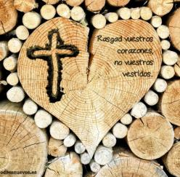
-CENIZA: Con esta ceniza queremos ofrecerte, Señor, nuestro deseo de cambiar a mejor durante esta cuaresma. Que lleguemos a la Pascua limpios y llenos de buenas obras.
-CARTULINA: Hoy, Señor, hemos escrito en esta cartulina algunas de las tentaciones que más salen en el camino de nuestra vida: la falta de fe, el egoísmo, la comodidad, la pereza, las ansias de riqueza o poder, la violencia y la apatía... Que Tú, Señor, las transformes en signos de tu Reino.
-COFRE QUE GUARDA El TESORO DE LA CRUZ: Señor, durante la cuaresma caminaremos atentos a los signos o pistas que van cambiando nuestro corazón para descubrir al gran Tesoro que nos espera en Semana Santa.
-PAN Y EL VINO: El pan y el vino, Señor, simboliza nuestro trabajo. El deseo de colaborar con Dios para que el mundo vaya mejorando de día en día y a mejor. Pero, además, queremos que tu Espíritu Santo los transforme en el Cuerpo y la Sangre de Cristo.

7. RENUNCIAS AL MAL (En lugar del Credo)
Sacerdote o Catequista: En cuaresma renovamos nuestro bautismo. En el bautismo escuchamos la Palabra de Dios. Luego los padres y padrinos, en nombre del niñ@, renuncian (rechazan) al mal y afirman que creen en Dios… lo mismo que Jesús en las tentaciones. (Podemos hacer la renovación en grupo con el catequista o los padres).
Guiados por nuestra fe en Jesucristo y fortalecidos con la fuerza del Espíritu Santo vais a renovar, queridos niños, las promesas de vuestro bautismo.
  - ¿Renunciáis al pecado para vivir en la libertad de los hijos de Dios? - SÍ, RENUNCIO.
  - ¿Renunciáis a todas las seducciones del mal para que no domine en vosotros el pecado?- SÍ, RENUNCIO.
  - ¿Renunciáis a Satanás, padre y príncipe del pecado? - SÍ, RENUNCIO.
  - ¿Prometéis seguir a Jesucristo cumpliendo sus mandamientos? - SÍ, PROMETO.
  - ¿Creéis en Dios Padre, Hijo y Espíritu Santo? - SÍ, CREO.
  - ¿Creéis en nuestra otra familia, la Iglesia, y que tendremos vida eterna? - SÍ, CREO.
Que el Espíritu Santo os ayude a manteneros siempre libres de pecado y a vivir como Jesús os enseña.

8. PADRE NUESTRO

Pongamos hoy todo el énfasis en la petición de que nos libre de la tentación, porque, sin su fortaleza, nosotros no somos más que un juguete en manos del enemigo. Por eso, con confianza, nos dirigimos a nuestro Dios: Padre nuestro...

